Кога би била научник мојата идна професија би била...
Ако би била научник би била микробиолог. Сакам да ги гледам микроорганизмите под микроскоп, сакам да гледам како се движат и како се размножуваат. Да ги гледам сите живи и растителни клетки. Да ги гледам сите предмети под микрископ, да видам се под микроскоп. Да направам антивирус за да се спречи пандемијава што е во моментов, но и за други вируси и бактерии, да пронајдам некој серум за долговечност. Работна опрема на еден микробиолог се:
-Бел мантил
-Ракавици
-Заштитни очила
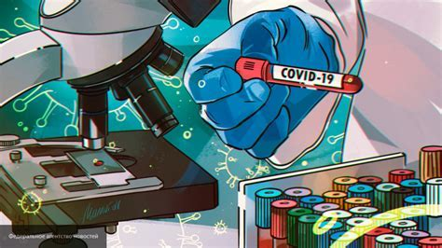
И најважен е МИКРОСКОПОТ. Да постанам познат микробиолог!

Анастасија Т
VII одделение

